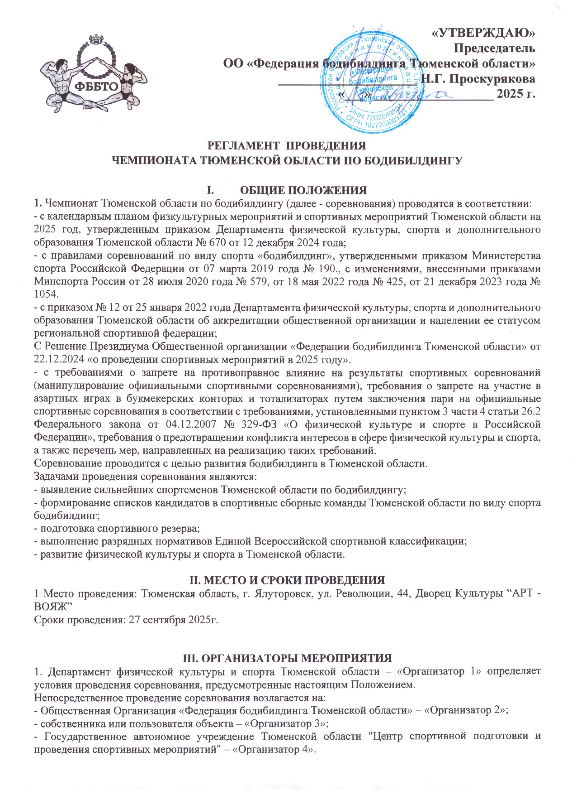 «Организатор 1» делегирует все права и обязанности по организации и проведению соревнования «Организатору 2».

Распределение иных прав и обязанностей проведения соревнования, осуществляется в соответствии с Распределением прав и обязанностей организаторов соревнования согласно приложению № 1 к настоящему положению.

Персональный состав организационного комитета соревнований:

Главный судья соревнований: Судья всероссийской категории, ЗМС – Н.Г. Проскурякова;

Главный секретарь соревнований: Судья первой категории, МСМК – А.Н. Кузнецова;

Судья-комментатор: Судья первой категории – А. Д. Трифонов.

Ведущий на сцене: Совастенков Евгений

Председатель судейского комитета: судья ВК и МК, ЗМС – Гоок Э.А.

Судья при участниках: МСМК, абсолютная чемпионка мира, России, судья 1 категории Гурьевских Наталья.

**IV. ТРЕБОВАНИЯ К УЧАСТНИКАМ И УСЛОВИЯ ИХ ДОПУСКА**

1. К участию в соревнованиях допускаются спортсмены, члены Федерации бодибилдинга Тюменской области, и из других региональных федераций ФББР, выступающих под эгидой Международной федерации бодибилдинга (IFBB).

2. Возраст участника определяется по году рождения.

|  |  |  |  |  |  |  |
| --- | --- | --- | --- | --- | --- | --- |
| *НОМИНАЦИЯ* | *Наименование* | | *Возрастная категория г.р.* | | | *Рос/вес категории* |
| **БОДИБИЛДИНГ** | Юниоры | | 18-23 года | 2007 – 2002 | | Абс категория |
| Мужчины | | ст 23 лет | 2002 и ранее | | Абс категория |
| **КЛАССИЧЕСКИЙ БОДИБИЛДИНГ** | Мужчины | | ст 23 лет | 2002 и ранее | | Абс категория |
| **ФИТНЕС** | Девочки | | 6-10 лет | 2015 – 2019 | | Абс категория |
| Девочки | | 11-15 лет | 2014 -2010 | | Абс категория |
| Мальчики | | 6 – 15 лет | 2015 - 2010 | | Абс. категория |
| Юниорки | | 16 - 23 года | 2011 - 2002 | | Абс. категория |
| **БОДИФИТНЕС** | Юниорки | | 18–23 года | 2007 – 2002 | | Абс категория |
| Женщины | | ст 23 лет | 2002 и ранее | | 163см |
| св 163см |
| **Абс категория** |
| **ФИТНЕС-ЭСТЕТИЧЕСКИЙ**  (ранее ФИТНЕС-БИКИНИ) | Дебют | | ст 18 лет | 2007 и ранее | | 164см |
| +164см |
| Юниорки | | 18–23года | 2007 – 2002 | | Абс категория |
| Мастера | | ст 35 лет | 1990 и ранее | | 164см |
| +164см |
| Женщины | | ст 23 лет | 2002 и ранее | | 160см |
| 166см |
| 169см |
| +169см |
| **Абс категория** |
| **ПЛЯЖНЫЙ БОДИБИЛДИНГ** | Дебют | | ст. 18 лет | 2007 и ранее | | Абс категория |
| Юниоры | | 18–23года | 2007 – 2002 | | Абс категория |
| Мужчины | | старше 23 лет | 2002 и ранее | | 176см |
| 182см |
| +182см |
| **Абс категория** |
| **АТЛЕТИК (CLASSIC PHYSIQUE)** | Мужчины | | ст 23 лет | 2002 и ранее | | Абс категория |
| **ВЕЛЛНЕСС-ФИТНЕС** | Женщины | | ст 18 лет | 2007 и ранее | | Абс категория |
| **ПЛЯЖНЫЙ БОДИБИЛДИНГ**  **(МУСКУЛАР)** | Мужчины | | ст 18 лет | 2007 и ранее | | Абс категория |
| **ФИТ-МОДЕЛЬ** | Женщины | | ст 18 лет | 2007 и ранее | | 168см |
| +168м |
| **Абс категория** |
|  |  | |  |  | |  |
| **ФИТНЕС СТИЛЬ** | Женщины | ст. 18 лет | | | 2007 и ранее | Абс. категория |
| **КУБОК ФИТНЕС-КЛУБУ** | Победитель – фитнес-клуб определяется по наименьшей сумме мест всех участников соревнований! (если спортсмен участвует в нескольких номинациях, то учитывается одно наивысшее место) | | | | | |

Всего – 29 категорий, 4 абсолютных, 1 кубок фитнес-клубу.

Количество категорий может быть пересмотрено судейской коллегией в зависимости от количества заявленных участников. Если менее 3 спортсменов в одной категории, категории могут быть объединены со следующей более тяжелой (либо легкой) весовой категорией/ более высокой (либо низкой) ростовой категорией.

Правила категории «дебют» - фитнес-эстетический (фитнес-бикини) и «дебют» пляжный бодибилдинг: В категориях могут выступать спортсмены/ки, ранее не принимавшие участие в соревнованиях под эгидой ФББР до 1 января 2024 года, т.е. тот, кто впервые начал выступать под эгидой ФББР в 2025 году. Если спортсмен/ка участвовал/а ранее в соревнованиях в другой номинации, то ОН/ОНА теряет статус «дебют».

Правила категории “Фитнес Стиль”: кроссовер этой категории возможен только с категорией Фитнес эстетический Дебют. Участницы не могут иметь выраженную мускулатуру и венозность! Соревновательный костюм: топ розовый+шорты черные+ гольфы белые + кроссовки белые + украшения только серьги и браслеты. Подробное описание правил и требований в данной категории см в приложении.

3. Подача заявок:

- На онлайн-платформе – Предварительная регистрация на платформе Федерация Бодибилдинга Тюменской области (ifbbook.ru) Любой спортсмен самостоятельно регистрируется на указанном сайте, заполняя все необходимые поля анкеты с подачей заявки на соревнования.

- Заявка должна быть подтверждена руководителем региональной федерации бодибилдинга, в которой состоит спортсмен, и отправлена секретарю ФББ ТО Анне Кузнецовой, e-mail: fbbto@mail.ru , тел (только telegram) 8 -912-926-33-04 до 23 сентября  2025г.

- Самостоятельно ВСЕ участники отправляют на e-mail fbbto@mail.ru  только  свои  фонограммы. Также необходимо указать название произведения, фамилии и инициалы автора музыки и текста.

- ВНИМАНИЕ! Для участия в соревнованиях необходимо обязательно пройти он-лайн обучение на сайте РУСАDА с получением сертификата и предоставить его на регистрации: https://course.rusada.ru/course/14

|  |  |
| --- | --- |
| **Вид оплаты** |  |
| Целевой (стартовый) взнос для спортсменов (старше 18 лет), для экстра-делегатов и представителей Первенства, Чемпионата и Фестиваля детского фитнеса и бодибилдинга | **3000 руб.** |
| Экстра-взнос за дополнительную номинацию, не более двух в случае соответствия росто/весовым ограничениям | **1500 руб.** |
| Вступительный взнос в члены ФББ ТО с получением членской карточки (за сезон, с 1 января по 30 июня 2025) | **1000 руб.** |
| Дубль-судейство в день соревнований | **1000 руб.** |

Судьи стартовый взнос не оплачивают. К судейству будут допущены только судьи, имеющие оформленную судейскую категорию и обязаны предъявить книжку спортивного судьи, быть включенные в официальную заявку.

5. В день приезда в мандатную комиссию предоставляются следующие документы:

-  паспорт (Территориальная принадлежность спортсменов к субъекту РФ для допуска к Соревнованиям определяется согласно регистрации по месту проживания или по месту фактического пребывания, что подтверждается временной пропиской);

- удостоверение члена ФББ ТО (для членов Федерации бодибилдинга юга Тюменской области);

- индивидуальное медицинское заключение (оригинал и копия), заверенное подписью врача и печатью медицинской организации;

- полис страхования жизни и здоровья от несчастных случаев;

- сертификат РУСАDА;

- квалификационную книжку спортсмена или удостоверение МС;

- качественную фонограмму (если накануне не отправили по указанной электронной почте);

- соревновательный костюм, соответствующий правилам IFBB;

-именную заявку на участие в соревнованиях по установленной форме, заверенные руководителем спортивной федерации, входящей в ФББР.

6. Мужчинам и юниорам в бодибилдинге, занявшим в течение предыдущего соревновательного года на Кубке и/или Чемпионате Тюменской области, УрФО, России 1-3 места, при взвешивании на данных соревнованиях дается провес: 1 место – 3 кг, 2 место – 2 кг, 3 место – 1 кг, а также мужчинам в классическом бодибилдинге, атлетике: 1 место - 1,5 кг, 2 место - 1 кг, 3 место - 0,5 кг. Результат подтверждается предъявлением протокола соревнований.

**Заявка на участие (ОБРАЗЕЦ)**

**ЧЕМПИОНАТЕ ТЮМЕНСКОЙ ОБЛАСТИ ПО БОДИБИЛДИНГУ,**

**26-27 СЕНТЯБРЯ 2025г. г.Ялуторовск, Тюменская область**

**Сборной команды______________________________________________________**

|  |  |  |  |  |
| --- | --- | --- | --- | --- |
| **№ п/п** | **Ф.И.О.** | **Дата рождения** | **Возрастная категория** | **Номинация /Категория** |
| 1 | Иванов Иван Иванович | 20.04.1994 | Мужчины | Бодибилдинг до 90 кг |
| 2 | Петрова Светлана Анатольевна | 15.05.1990 | Женщины | Фитнес-бикини до 169 см |
| Судья | Васильев Петр Сергеевич | 25.09.1981 | --- | 1 категория |

**Руководитель региональной федерации ______________________ /ФИО/**

**(подпись)…………………М.П.**

**V. ЧЕМПИОНАТ ТЮМЕНСКОЙ ОБЛАСТИ ПО БОДИБИЛДИНГУ,**

|  |  |  |  |
| --- | --- | --- | --- |
| 27.09.2025  8.00-11.00 Заезд, регистрация, прием взносов, измерение роста и веса участников соревнований  Место:  Участники получают свои номерки без жеребьевки по порядку регистрации в своей весовой/ростовой категории.  13.00 Заседание судейской коллегии. | | | |
| **14.00 ТОРЖЕСТВЕННОЕ ОТКРЫТИЕ СОРЕВНОВАНИЙ** | | | |
| **14.30** | Фитнес - девочки, 6-10 лет – I раунд  Фитнес - девочки, 11-15 лет – I раунд  Фитнес - мальчики, 6 -15 лет - I раунд  Фитнес – юниорки - I раунд  Фитнес - девочки, 6-10 лет – II раунд  Фитнес - девочки, 11-15 лет – II раунд  Фитнес - мальчики, 6 -15 лет - II раунд  Фитнес – юниорки - II раунд  **НАГРАЖДЕНИЕ *в костюмах произвольной программы*** | **18.30** | ФИТ-МОДЕЛЬ – 168, +168 см; - 1 раунд;  БОДИБИЛДИНГ АБС - 1 и II раунд;  ФИТ-МОДЕЛЬ – 168, +168 см; - II раунд; |
| **15.00** | дебют ФИТНЕС-ЭСТЕТИЧЕСКИЙ – 164, +164 см;  дебют ПЛЯЖНЫЙ БОДИБИЛДИНГ – абс;  ФИТНЕС- ЭСТЕТИЧЕСКИЙ - юниорки абс;  ФИТНЕС СТИЛЬ - абсолютная  ПЛЯЖНЫЙ БОДИБИЛДИНГ – юниоры абс; БОДИФИТНЕС-юниорки;  БОДИБИЛДИНГ юниоры – абс -1 и 2 раунд;  ФИТНЕС-ЭСТЕТИЧЕСКИЙ - мастера 164, +164 см; | **19.10** | **НАГРАЖДЕНИЯ**  ФИТНЕС-ЭСТЕТИЧЕСКИЙ - 160, 166, 169, +169  ПЛЯЖНЫЙ БОДИБИЛДИНГ 173, 179, +179см;  **АБСОЛЮТНОЕ ПЕРВЕНСТВО**  ФИТНЕС-ЭСТЕТИЧЕСКИЙ  ПЛЯЖНЫЙ БОДИБИЛДИНГ  ФИТ-МОДЕЛЬ - 168, +168 см;  ФИТ-МОДЕЛЬ |
| **16.30** | ПЛЯЖНЫЙ БОДИБИЛДИНГ АБС (МУСКУЛАР) абс;  ВЕЛЛНЕСС - ФИТНЕС –абс;  АТЛЕТИК – абс; 1 -2 раунд;  БОДИФИТНЕС женщины – 164, +164 см;  КЛАССИЧЕСКИЙ БОДИБИЛДИНГ - абс - 1 и 2 раунд;  **НАГРАЖДЕНИЯ**  БОДИФИТНЕС женщины –абс. Первенство | **19.30** | **НАГРАЖДЕНИЯ**  ФИТ-МОДЕЛЬ  ПЛЯЖНЫЙ БОДИБИЛДИНГ  ФИТНЕС-ЭСТЕТИЧЕСКИЙ  БОДИБИЛДИНГ  (все призеры остаются на сцене) |
|  |  |
| **17.00** | ФИТНЕС-ЭСТЕТИЧЕСКИЙ - 160см;  ПЛЯЖНЫЙ БОДИБИЛДИНГ - 176см;  ФИТНЕС-ЭСТЕТИЧЕСКИЙ -166см;  ПЛЯЖНЫЙ БОДИБИЛДИНГ 182см;  ФИТНЕС-ЭСТЕТИЧЕСКИЙ – 169 см;  ПЛЯЖНЫЙ БОДИБИЛДИНГ +182см;  ФИТНЕС-ЭСТЕТИЧЕСКИЙ – +169 см; |  | **КУБОК ЛУЧШЕМУ ФИТНЕС-КЛУБУ!**  **ОБЩЕЕ ФОТО** |

**VI. УСЛОВИЯ ПОДВЕДЕНИЯ ИТОГОВ**

Победители в категориях определяются, согласно правилам, по наименьшей сумме мест. При равном количестве мест победитель определяется по правилам IFBB (по наибольшему количеству высших мест). Все чрезвычайные обстоятельства и спорные вопросы рассматриваются Судейской коллегией  с Главным судьей соревнований, согласно Правил вида спорта «бодибилдинг».

**VII. НАГРАЖДЕНИЕ**

Победители и призеры среди девочек, мальчиков, юниоров и юниорок,  во взрослых категориях награждаются кубками, медалями и дипломами. Абсолютные победители награждаются специальными кубками и дипломами.  Специальные медали вручаются тренерам чемпионов за воспитание победителей среди взрослых категорий.

Организаторы  обеспечивают призовой фонд, может быть изменен, в связи с количеством участников в категории или номинации.

Специальный приз абсолютной чемпионке «ФИТНЕС ЭСТЕТИЧЕСКИЙ»  от Чемпионки мира, Европы, России, Арнольд классик, Ольги Масьяновой - 10 000 руб.

Специальный приз абсолютной чемпионке “ФИТ-МОДЕЛЬ” от проекта “ПРОФОРМА” -  10 000 руб.

**VIII. УСЛОВИЯ ФИНАНСИРОВАНИЯ**

1. Норматив расходов на проведение соревнований устанавливается на основании распоряжения Правительства Тюменской области от 26.12.2005г. № 1201-рп в пределах средств областного бюджета выделенных на проведение соревнований.

2. Расходы, связанные с проведением соревнований  (оплата труда ведущего, фотографа, съемка и монтаж видео, сервисно-технологическое обеспечение, приобретение канцелярских товаров и средств индивидуальной защиты, оплата услуг РАО и ВОИС,  услуг связи, торжественное открытие и закрытие мероприятия), несет Департамент по физической культуре, спорту и дополнительному образованию Тюменской области.

3. Стартовые взносы поступают в Федерацию бодибилдинга Тюменской области и расходуются на рекламную компанию и рекламные материалы, оформление места проведения соревнований, полиграфическую продукцию, на приобретение хозяйственных материалов, организационные расходы по подготовке и проведению соревнований, услуги службы безопасности, транспортные расходы.

4. Расходы, связанные с приобретением наградной атрибутики (кубки, медали и дипломы) несет ГАУ ТО «ЦСП» и ФББ ТО.

5. Расходы, связанные с командированием участников, тренеров, представителей и судей (проезд, проживание, питание) несут командирующие организации.

**IX. ОБЕСПЕЧЕНИЕ БЕЗОПАСНОСТИ УЧАСТНИКОВ И ЗРИТЕЛЕЙ**

1. Обеспечение безопасности участников и зрителей осуществляется согласно требованиям правил обеспечения безопасности при проведении официальных спортивных соревнований, утвержденных постановлением Правительства Российской Федерации от 18 апреля 2014 г. № 353 "Об утверждении Правил обеспечения безопасности при проведении официальных спортивных соревнований"

2. Оказание скорой медицинской помощи осуществляется в соответствии с приказом Министерства здравоохранения Российской Федерации от 23.10.2020г. № 1144н «Об утверждении порядка организации оказания медицинской помощи лицам, занимающимся физической культурой и спортом (в том числе при подготовке и проведении физкультурных мероприятий и спортивных мероприятий), включая порядок медицинского осмотра лиц, желающих пройти спортивную подготовку, заниматься физической культурой и спортом в организациях и (или) выполнить нормативы испытаний (тестов) Всероссийского физкультурно-спортивного комплекса «Готов к труду и обороне» (ГТО)» и форм медицинских заключений о допуске к участию в физкультурных и спортивных мероприятиях».

**X. СТРАХОВАНИЕ УЧАСТНИКОВ**

1. Участие в соревновании осуществляется при наличии полиса страхования жизни и здоровья от несчастных случаев, который предоставляется в комиссию по допуску участников на каждого участника соревнований. Страхование участников спортивных соревнований может производиться за счет бюджета субъектов Российской Федерации и внебюджетных средств, в соответствии с законодательством Российской Федерации.

Внимание СМИ! Аккредитация прессы, фото- и тележурналистов, репортеров и Интернет -порталов осуществляется по предварительным заявкам до 3 апреля 2025. Заявки отправлять по e-mail: fbbto@mail.ru

• Аккредитованные журналисты получат наручный браслет и бейдж, которые дают право посещения мероприятия.

• СМИ, по какой-либо причине не получившее в срок аккредитацию, на территорию мероприятия допущено не будет.

• Представителям СМИ, получившим аккредитацию, но не осветившим соревнования в дальнейшем будет отказано в получении аккредитации.

**Заявка для аккредитации СМИ**

**26-27 СЕНТЯБРЯ 2025г. г.Ялуторовск, Тюменская область**

|  |  |
| --- | --- |
| *Название СМИ* |  |
| *Контактный телефон редакции* |  |
| *E-mail* |  |
| *ФИО аккредитованного представителя* |  |
| *Вносимое в зрительный зал фото/телеоборудование* |  |
| *Как будет использоваться отснятый материал после турнира* |  |
| *Исходные материалы и сюжеты о Кубке предоставляю на жестких дисках или в электронном виде для архива Федерации.* | *______________ /______________________/* |
| *При использовании официальной информации, цитирование высказываний участников, фотографий и видеосюжеты, сделанных в рамках соревнований будут содержать упоминание о соревнованиях по бодибилдингу.* | *______________ /______________________/* |

**Внимание спортсменов!**

На соревнованиях командой «JT URAL» будет организовано профессиональное нанесение грима во все дни Соревнований. Запись на грим будет проходить ОНЛАЙН на сайте https://jantana.team , а также на регистрации участников.

Внимание участников! Нанесение грима ТОЛЬКО в зоне, отведенной для гримирования.

Вход в зрительный зал ТОЛЬКО в одежде после тщательного удаления грима с рук.

Оргкомитет будет штрафовать за порчу имущества (следы от грима на стенах, сиденьях и т.п.).